Abejas nativas, señoras de la miel. Patrimonio cultural en el estado de Campeche
Native bees, honey ladies. Cultural heritage in the State of Campeche

Eduardo Negrín Muñoz
Universidad Autónoma de Campeche, México
ednegrin@uacam.mx
Laura Elena Sotelo Santos
Universidad Nacional Autónoma de México, México
biblos.2@att.net.mxd

Resumen

La meliponicultura maya (cultivo de abejas nativas), es una práctica precolombina que subsiste en ciertas comunidades del estado de Campeche, pero que lamentablemente se encuentra en grave riesgo de desaparecer. El presente trabajo, basado en la observación de esta práctica en dichas comunidades, pretende difundir el estatus actual de esta tradición cultural en la entidad, y describirla como Patrimonio Cultural Inmaterial de acuerdo con los criterios de la UNESCO. Esto es, reconocerla como una práctica que nos sitúa como miembros de un grupo o comunidad. Se proponen humildemente algunos mecanismos de acción que contribuyan a su supervivencia.

Palabras clave: patrimonio cultural inmaterial, meliponicultura maya.

Abstract
The mayan beekeeping (cultivation of native bees), is a practice pre-Columbian that remains in certain communities of the State of Campeche, but that unfortunately is is in serious risk of disappearing. This work, based on the observation of this practice in these communities, seeks to disseminate the current status of this cultural tradition in the State, and describe it as Intangible Cultural Heritage according to UNESCO criteria. That is, to recognize it as a practice that places us as members of a group or community. We humbly propose some mechanisms of action that contribute to their survival.

Key words: intangible cultural heritage, maya meliponicultura.
Fecha Recepción: Agosto 2015 Fecha Aceptación: Diciembre 2015

Introducción
Una de las manifestaciones de la cultura maya que subsisten hasta la actualidad y que puede inscribirse dentro del concepto de PCI es el que se refiere al cultivo tradicional de la abeja Xunaán kab (Melipona Beecheii-Benetth).
El manejo de las distintas especies de abejas nativas sin aguijón desarrollado por los mayas y el aprovechamiento de sus productos forman parte de una valiosa y compleja construcción que, por su importancia cultural, puede ser equiparada con otros ejemplos del patrimonio cultural inmaterial de México. Nos referimos a las fiestas indígenas dedicadas a los muertos o la pirekua, el canto tradicional de los purépechas, en tanto que representan tradiciones que se extienden en el espacio y en el tiempo y que tienen implicaciones sociales, económicas, políticas y religiosas. Específicamente, el sistema maya de crianza de la Xunaán kab y de explotación de sus productos, ha implicado una acumulación de conceptos alusivos al mundo natural que lo convierten en un caso de valía excepcional como conocimiento etnobiológico y como patrimonio biocultural de México.

A diferencia de los casos del patrimonio arqueológico del área maya y de los conocimientos tradicionales sobre flora y fauna nativa, la cría de la Melipona beecheii ha sido practicada a lo largo de la historia de manera ininterrumpida durante más de dos mil años, está vigente y es una vía de identidad para los mayas. Por otra parte, si solo tomamos en cuenta la importancia ecológica de esta especie de melipona en términos de su función polinizadora, atendiendo a la restauración y conservación de la flora característica de la península de Yucatán, es decir, desde la perspectiva del patrimonio natural, podemos afirmar que su valor sobrepasa sin duda el de otros casos de fauna muy conocidos, como el de la guacamaya roja (Ara macao), el quetzal (Pharocachrus mocinno) o el flamenco rosa del Caribe (Phoenicopterus ruber), ejemplos consignados en el libro Patrimonio Natural de México. Cien casos de éxito, publicado por la CONABIO (Carabias, 2010, pp. 52-54-62). En contraste, la existencia de la “abeja maya” es poco conocida en México y su cultivo no se reconoce como una valiosa práctica cultural nativa, pese a que esta abeja fue de los contados animales domésticos de tiempos prehispánicos (Sotelo, Álvarez, y Guerrero, 2012, p. 302). Además, en las comunidades mayas tradicionales todavía concurren en la Xunaán kab una serie de voces, creencias, relatos, prácticas, ritos e imaginarios que la sitúan en el ámbito de lo sagrado (Hirose, 2003, p. 143). Quizá la sacralidad atribuida a esta especie de abeja y a sus productos, explique la supervivencia de las técnicas ancestrales de cultivo por parte de unas cuantas personas.

Para entender esta supervivencia, es necesario tener presentes los datos que nos permiten identificar esta expresión desde la época prehispánica. Algunas evidencias arqueológicas (Flores y Pérez, 2002, p. 429) y documentales permiten afirmar que se trata de una práctica milenaria, por lo que estaríamos ante un fenómeno vigente de larga duración (Sotelo, Álvarez, y Guerrero, p. 303).

El objetivo de este trabajo consiste en caracterizar el cultivo tradicional de la Melipona beecheii por los mayas en el estado de Campeche, para situarlo en el marco de los planteamientos establecidos por la UNESCO para la salvaguarda del patrimonio cultural intangible. Partimos de la hipótesis de que dicha práctica forma parte del patrimonio biocultural de México. Se reconoce que la UNESCO conduce la discusión intelectual relacionada con la terminología sobre el PCI, que los países miembros han venido adoptando (Ahmad, 2006, p. 292).

Para desarrollar la investigación implementamos una metodología mixta que se llevó a cabo en tres fases: una conceptual, otra de revisión documental y la tercera de investigación factual. En la primera etapa se expone el desarrollo del concepto de patrimonio cultural inmaterial. La segunda fase contempló la búsqueda y revisión bibliográfica relacionada con la meliponicultura maya o cultivo tradicional de la abeja Xunaán kab, para lo cual se revisaron diversas fuentes. La tercera fase de la investigación se refiere al trabajo de campo, que se tradujo en el levantamiento del primer censo de practicantes de la meliponicultura en el estado de Campeche.

Desarrollo del concepto de PCI, primera etapa
Reiteramos, puesto que la UNESCO es el organismo que en los últimos años ha brindado el marco conceptual con el que se ha definido el PCI, que decidimos abordar nuestro tema desde este marco.

El concepto formal de Patrimonio Cultural Inmaterial tiene su origen en el seno de las convenciones internacionales auspiciadas por la UNESCO, organismo internacional, fundado después de la Segunda Guerra Mundial, con el objeto de contribuir a la paz mediante el impulso y desarrollo de la educación y la cultura. Trece países, entre ellos México, se unieron para constituir el organismo en 1946; actualmente engloba 191 naciones (UNESCO, 2009).

La UNESCO, como órgano responsable jurídicamente de proteger el patrimonio cultural de los pueblos (Marcos, 2004, p. 932), ha definido y ampliado este concepto que, en su desarrollo, va desde los objetos hasta las ideas, desde lo histórico-artístico hasta las formas de vida y cultura relevantes, y desde lo material hasta lo intangible.
En la evolución del concepto, identificamos tres etapas:
- Inicial: cuando se constituye la UNESCO y se plantean sus objetivos originales, así como las primeras aproximaciones referentes a la temática cultural (1946- 1970).
- De transición, que es un periodo de definición y asentamiento de las políticas culturales en el mundo y en México (1970-1990).
- De consolidación y definición del concepto de PCI (1990-2000).

En 1947 se formó en el seno de la UNESCO la Comisión sobre Ciencias Sociales, la cual planteó a la Dirección del organismo la realización de estudios que abordaran, entre otros aspectos, las características particulares de las diversas culturas en el mundo así como el concepto que estas tenían en ese momento de sí mismas y de las demás.

En la convención del organismo, celebrada en 1972 en la Ciudad de México, se introduce por primera vez en forma explícita una reflexión que ya flotaba en el ambiente académico. Consistía en concebir a los elementos materiales del patrimonio cultural como soportes de un saber, de una práctica y de un conjunto de representaciones colectivas que conferían identidad a los pueblos (Millán, 2004, p. 59).

La UNESCO entiende por PCI “los usos, representaciones, expresiones, conocimientos y técnicas –junto con los instrumentos, objetos, artefactos y espacios culturales que les son inherentes– que las comunidades, los grupos y en algunos casos los individuos, reconozcan como parte integrante de su patrimonio cultural” (Pérez, 2004, p. 26).

La expresión de PCI como tal constituye un tema delicado porque implica las relaciones al interior de las comunidades, rurales o urbanas, así como entre estas y sus gobiernos. Decidir cuáles expresiones y manifestaciones culturales pertenecen a este patrimonio es un campo de disputa y negociación entre los diversos grupos sociales y culturales que conforman una nación o una comunidad.

Durante la segunda parte de la década de los años noventa un grupo de expertos de la UNESCO se propuso conceptualizar con mayor precisión el patrimonio cultural inmaterial y disponer de un instrumento operacional en esta materia. Hasta este momento se tenía la idea de que había que conservar las culturas tradicionales y que ello se estaba logrando mediante exposiciones, museos, registros e inventarios; y no cabe duda de que se hicieron trabajos maravillosos en ese sentido, como el archivo de prácticas culturales tradicionales de Pakistán en 1996 (Arizpe, 2009, p. 51).

Ya en el nuevo milenio, se celebró en Turín, Italia en el año 2001, la Mesa Redonda Internacional de PCI, en la que se estableció el objetivo de proporcionar una definición de trabajo de patrimonio cultural inmaterial; así como determinar el alcance y los elementos que deberían protegerse mediante un instrumento legal internacional.

El punto culminante de este largo proceso, que supera el medio siglo, se presenta en una reunión celebrada en París en el año 2003, en la que se firmó la Convención para la Salvaguarda del PCI. Uno de los resultados más importantes de esa reunión es que ahí quedaron establecidos los ámbitos a través de los cuales se manifiesta el PCI, sin que ello signifique que en cualquier momento esa lista no pueda ser ampliada o modificada. A continuación se explican brevemente cada uno de los ámbitos establecidos:

- Tradiciones y expresiones orales
- Artes del espectáculo
- Usos sociales, rituales y actos festivos
- Conocimientos relacionados con la naturaleza y el universo
- Técnicas artesanales tradicionales

La meliponicultura maya en los estudios anteriores. Segunda fase
Como se ha dicho, en esta fase se llevó a cabo la revisión bibliográfica relacionada con la meliponicultura maya o cultivo tradicional de la abeja Xunaán kab. Acudimos a diversas fuentes: (1) textos escritos por frailes y cronistas del periodo novohispano; (2) estudios etnográficos de la Península de Yucatán en el siglo XX; e (3) investigaciones recientes que mencionan la relación entre los mayas actuales con esta especie de abejas.

Es importante hacer notar que la mayoría de estos trabajos abordan el tema desde un ángulo biológico y productivo, lo que reforzó nuestra determinación para desarrollar la presente investigación desde la perspectiva del patrimonio cultural, pues, salvo contadas excepciones, por lo general recientes, no se reconocen los saberes que sustentan el patrimonio biocultural maya.

De acuerdo con la bibliografía consultada, la meliponicultura representa una tradición común de los mayas, especialmente los de la Península de Yucatán, desde la época prehispánica. En la presente investigación decidimos centrarnos en el estado de Campeche.
Hemos situado el sistema maya de manejo de las abejas nativas sin aguijón, también concidas como meliponas, en el cuarto ámbito del PCI (conocimientos relacionados con la naturaleza y el universo) si bien sería posible incluirlo en otros, como se señala a continuación. Los mayas han cultivado tradicionalmente diversas especies de tales abejas, con la finalidad de obtener sus productos, miel y cera (González y Araujo, 2005: 6); (Villanueva et al., 2005, p. 6). De las 17 especies de meliponas existentes en la Península de Yucatán (Ayala, 1999, p. 128), ellos prefirieron la Melipona beecheii, a la que nombraron Xunaán kab (imagen 1).
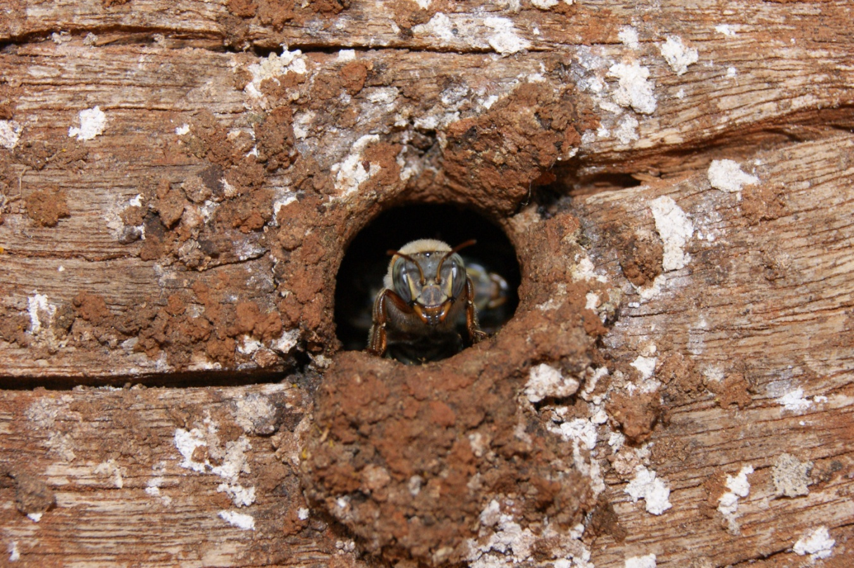
Imagen 1. La abeja Xunaán kab custodiando la entrada de la colmena (jobón).
Foto: E.Negrín

Además de ser una actividad productiva, la meliponicultura encierra un cúmulo de conocimientos y saberes tradicionales. Desde la cosmovisión maya, el valor esencial de la Xunaán kab y de sus productos, más que nutricional o económico, es de orden simbólico.
Ubicamos esta expresión cultural en el primer ámbito del PCI, referente a los conocimientos relacionados con la naturaleza y el universo (4), como se ha dicho, porque implica también saberes sobre la biología, la etiología y las técnicas de cultivo de la propia Melipona beecheii. Quienes practican esta actividad tradicional, conocen no solo la morfología externa de la Xunaán kab, sino la estructura de los nidos y las funciones diferenciadas de los insectos en las colmenas, las floraciones que visitan y los ciclos de las colonias. Reconocen también los momentos para cosechar miel y cera, así como la madurez de los nidos para “dividirlos”.

Por otra parte, se sabe que la meliponicultura es un factor que contribuye al equilibrio y mantenimiento del ecosistema en el que se desarrolla. La actividad polinizadora de las abejas sin aguijón está directamente relacionada con el proceso evolutivo de la flora natural característica de la Península de Yucatán, porque propicia la conservación y dispersión del germoplasma de los recursos florísticos en las selvas de la región (González et al., 2010, p. 2). Entre las abejas y las comunidades vegetales se establece una relación de interdependencia, las primeras requieren de los productos de las segundas para subsistir y estas, a su vez, necesitan de la acción polinizadora de las abejas para reproducirse.

El segundo ámbito del PCI que se relaciona con la meliponicultura maya es el referente a los usos sociales, rituales y actos festivos (3), por lo general asociados al ciclo vital de las comunidades, al calendario agrícola, a la sucesión de las estaciones o a otros sistemas temporales. En el caso de la meliponicultura tradicional hay una clara relación entre la cosecha de miel y la de maíz; es decir, se vinculan los trabajos en el meliponario del huerto familiar con los de la milpa maya. Alrededor de ambos cultivos se efectúan periódicamente ceremonias y rituales específicos (Hirose, 2003, pp. 88-100), que pueden ser clasificados como rituales de primicias, conocidos como U hanli kol (comida de la milpa) y U hanli kab (comida de las abejas). Llama la atención el que algunos conocimientos tradicionales y sus símbolos asociados han logrado persistir en el tiempo a pesar de las condiciones adversas, pues son transmitidos a través de los rituales y en ocasiones reinterpretados como mecanismos de resistencia a la dominación cultural (Faust, 1998ª, p. 608). Si bien la miel de las abejas nativas ha sido un producto especialmente codiciado y buscado por sus propiedades terapéuticas, su mayor importancia no radica en las propiedades medicinales atribuidas, sino en su imprescindible uso prácticamente en las distintas ceremonias mayas, como componente fundamental del balché. Se llama así a la bebida tradicional por excelencia, cuyas primeras referencias se remontan a la etapa posterior a la conquista española (Landa, 1973; De la Garza, 1983 (II), p. 39).
Todavía en la actualidad es frecuente observar el uso de esta bebida en las ceremonias ligadas a la agricultura que se realizan en las comunidades indígenas mayas (Carbajal y Huicochea, 2010, p. 94). Se documenta el caso de un sacerdote maya que también ofrecía cacao con estas bebidas (Gabriel, 2004, p. 422). Un dato interesante en relación con lo anterior se encuentra en las notas de campo de Betty Faust (1998b, p. 67), en las cuales se menciona que la bebida ritual utilizada ya no es el balché sino el ron.
Un tercer ámbito del PCI que tiene vinculación con la meliponicultura maya es el que se refiere a las tradiciones y expresiones orales (1).
Desde la perspectiva léxica, es clara la importancia cultural que tiene el manejo de las abejas nativas para los mayas, especialmente la Xunaán kab, en contraste con los términos usados para otros animales, que eran cazados o pescados, pero no cultivados. Dice Cristina Álvarez que, a través de los diccionarios de maya yucateco, se reconocen nueve grandes categorías en las que se inscriben más de 150 términos que se refieren al cultivo de las abejas (Álvarez, 1980, pp. 275-278), entre ellos:

- Fundar colmenas
- Castrar colmenas
- Abandonar colmenas
- Manipulación de la cera
- Cuidados del colmenar
- Especialistas en el manejo de las colmenas y sus ciclos
- Utensilios e instrumentos empleados en el cultivo de las abejas
- Plagas y depredadores de las colmenas
- Robos de colmenas, miel y cera.

Además, se dispone de la nomenclatura descriptiva de las diferentes especies de abejas nativas, avispas y abejorros (que los mayas clasifican genéricamente como abejas). Existen más de 70 términos usados para la Melipona beecheii que aluden a su aspecto, sus partes, sus castas, su ciclo biológico, la estructura de la colmena e incluso las floraciones que prefieren.
Por otra parte, en el imaginario colectivo de los distintos grupos mayas, hay múltiples relatos que se refieren al origen del mundo y de las abejas, como una creación previa a la humanidad. Entre los mayas de Quintana Roo, distintos mitos de origen dan cuenta de la sacralidad asociada con estos insectos, a la vez que señalan a la miel como un producto sagrado, equiparable con la sangre y la lluvia (Jong, 1999, pp. 317-318).

La producción constante de cera y miel entre los mayas implica no solo conocimientos sobre las abejas nativas y su entorno, sino también desarrollos técnicos eficientes que les han permitido contar en el traspatio con un área definida para cultivar a la Melipona beecheii. Este aspecto permite ubicar la meliponicultura en el ámbito (5) del PCI —referente a las técnicas tradicionales—, ya que se trata de un proceso complejo y especializado que incluye conocimientos de orden biológico y ecológico pero también técnico. La elaboración de jobones permite manejar de manera individual cada colonia, revisarla, cosecharla, asearla y dividirla. También es importante colocar y resguardar los jobones en la casa, en un ambiente doméstico, en el huerto o en el solar.

La meliponicultura conlleva, además, la fabricación y el uso de distintos instrumentos relacionados con el manejo de las colmenas y sus productos: instrumentos para la elaboración de los jobones; los que se usan específicamente para cosechar miel y cera; los que sirven para preparar la miel, conservarla y envasarla; para preparar alimentos y bebidas; para fundir la cera y formar las marquetas; para almacenar y pesar la miel. También existen instrumentos para utilizar la miel y la cera con fines prácticos. Y por supuesto, el uso de ambos productos para ofrendas.

Hoy en día, en Campeche por lo general la miel de la Xunaán kab se cosecha dos veces al año, en la época previa al inicio de las lluvias y cerca del fin de las mismas; pero si el año no es bueno, únicamente se hace una cosecha. Esta puede ser en una fecha variable, en abril, mayo, o a fines de octubre. Cada colmenero decide de forma independiente el mejor momento para hacerlo; hay que subrayar que cada vez es más frecuente que se efectúe una sola cosecha de miel al año, y la mayoría de las veces su consumo se reserva para las fiestas de “muertos”, a principios de noviembre.

Para efectuar la cosecha, se atienden a una serie de indicadores tanto del jobón como del entorno. Cuando una colmena está lista para ser cosechada, la miel empieza a escurrir en los extremos, a través de las tapas. Además, se valoran las floraciones y las lluvias, antes de tomar la decisión de abrir los jobones para cosechar la miel.

Censo de meliponicultores en Campeche, tercera fase
Esta fase de la investigación se refiere al trabajo de campo, que se centró en el levantamiento del primer censo de practicantes de la meliponicultura en el estado de Campeche. Para la realización de este censo, se contemplaron dos momentos:
- Detección de meliponicultores vía información solicitada a instituciones educativas así como a dependencias y organismos oficiales.
- Trabajo de campo. Entrevistas a meliponicultores a partir de un cuestionario guía.
Los resultados obtenidos en la fase de detección condujeron a los tres municipios septentrionales del estado, precisamente los que colindan con el estado de Yucatán: Calkiní, Hecelchakán y Hopelchén. Esto facilitó la fase del trabajo de campo, para el cual se diseñó un cuestionario que incluyó las siguientes preguntas:
- ¿Cómo se inició en la práctica de la meliponicultura?
- ¿Cuántos jobones tiene y cómo los obtuvo?
- ¿Cuántas veces al año los cosecha?
- ¿Qué hace con la miel que cosecha (y si es el caso, con la cera)?
- ¿Conoce alguna ceremonia o ritual relacionado con la meliponicultura?, ¿cuál es? y/o ¿cómo es?
- ¿Usted ha practicado o practica alguna ceremonia o ritual, ¿cómo lo ha hecho?
Así, un punto focal de este trabajo lo constituyen los casos actuales en que los campesinos mayas de Campeche cultivan de manera tradicional la Xunaán kab.

En el estado de Campeche registramos un total de las 41personas, que habitan en comunidades rurales ubicadas en los municipios de Calkiní, Hecelchakán y Hopelchén. Calkiní es el que concentra el mayor número de meliponicultores, con 31.
El registro total de meliponicultores está constituido por 17 independientes y 24 agrupados en dos sociedades:
- La Sociedad de meliponicultores de la Iglesia de Pucnachén, Calkiní (18).
- Kolel kab, conformada por seis mujeres meliponicultoras de la localidad de Ich Ek, Hopelchén.
Hablando de la participación de la mujer en la meliponicultura es menester comentar que es un hecho que parece contradictorio. Por un lado pudiera concebirse la actividad como propia o adecuada para las mujeres ya que, de acuerdo a la literatura revisada, el cultivo de las abejas meliponas generalmente se desarrolla en los solares contiguos a la casa-habitación. No obstante, todas las fuentes consultadas, tanto las históricas como las etnográficas, unicamente mencionan a “los indios” o “los indígenas” cuando se describen las actividades meliponícolas y sus rituales, sin hacer referencia a las mujeres.

Una revisión a censos similares efectuados recientemente en estados vecinos, refleja que en Quintana Roo las mujeres no participan en la meliponicultura, pues no aparecen en el registro correspondiente (Villanueva, Roubik y Collí, 2005, p. 36); en Yucatán 22 % del total de los meliponicultores registrados corresponde al sexo femenino (González y Quezada, 2009, p. 384) y en Campeche ese porcentaje asciende al 27 %.

El número total de meliponicultores detectados en las comunidades del estado de Campeche, 41, es muy inferior a los registrados en los estados vecinos de la Península: Quintana Roo, 120 y Yucatán, 153. Debe aclararse que en todos los casos, los resultados son parciales, pues los censos no abarcaron la totalidad de la superficie estatal: en el estado de Quintana Roo se visitaron 150 comunidades de más de 50 habitantes, ubicadas en al área denominada “zona maya” de la entidad. En el caso de Yucatán se abarcó la parte del oriente (Valladolid) y la zona litoral oeste de la entidad. En nuestro estudio, aunque tampoco se abarcó el estado de Campeche completo, lo cual, aunado a la diferencia en el tiempo (2005 y 2010-11) determinan que la información presentada no es definitiva, pero sí representa un indicador importante en relación con la presencia de esta actividad en el estado.

De acuerdo a la forma en la que los meliponicultores dijeron haber obtenido sus jobones, es notorio que en la mayoría de los casos ha sido por herencia (35), generalmente del padre o del abuelo, pero en ocasiones del marido o del padre del esposo o esposa, lo que indica la transmisión de la tradición entre generaciones. Un mínimo de casos (seis) han adquirido sus jobones.

La distribución por grupos de edad muestra que la mayoría de los meliponicultores del estado (18) son personas mayores de 51 años; pudiera anticiparse falta de continuidad de la actividad por parte de las generaciones recientes, y a decir de los entrevistados, no parecen tener interés en continuar con la práctica del cultivo de las abejas ni menos en sus ceremonias. La mayoría de los entrevistados tienen hijos e incluso nietos algunos de ellos, quienes por lo general han decidido emigrar de su comunidad en busca de oportunidades laborales que no tienen en sus lugares de origen. De los que se quedan, hay quienes han cursado ciertos estudios y persiguen desarrollar otro tipo de actividad técnica o profesional; los menos, los que deciden quedarse cerca de sus padres y/o abuelos y que también participan de las actividades del campo, no muestran interés por conocer y mucho menos por cuidar a las abejas meliponas. Los escasos que lo han hecho, tienen además las otras abejas (italianas, ahora africanizadas) y generalmente las prefieren pues producen más y por lo tanto ofrecen mejores dividendos económicos.

En relación con el idioma o lengua que hablan los meliponicultores del estado, el censo arrojó información que permite pensar en una marcada conservación de la lengua maya, pues aunque solo un pequeño porcentaje se registró como hablantes de esa lengua (cuatro), el porcentaje mayor dijo hablar ambos, español y maya (26).
Por lo que se refiere a los aspectos rituales y ceremoniales, solo seis de los entrevistados dijeron conocer alguno de estos y unicamente y cinco manifestaron practicar alguno. Estos últimos coincidieron en mencionar la ceremonia de U hanli kab, en la que ofrecen zacá, una de las bebidas sagradas, después de la cosecha. Sobresale el hecho de que ninguno de los entrevistados mencionó la otra bebida sagrada por excelencia, el balché, citada como la más tradicional y mencionada profusamente en las crónicas españolas y en las relaciones sobre el tema. Podría esperarse que estas ofrendas ya no formaran parte del ritual de cosecha de miel, pero no que ni siquiera fueran mencionadas, por lo que se infiere su desconocimiento actual entre la mayoría de los practicantes. Se trata de un factor más de cambio en la meliponcultura maya

Tal vez uno de los resultados más importantes del levantamiento censal practicado, es el que tiene que ver con la necesidad manifiesta por los meliponicultores de capacitarse como medio para mejorar el desarrollo de la actividad y conservar su práctica. En algunos casos los entrevistados enfatizaron esta inquietud pues dijeron haber heredado los jobones e incluso haber visto a sus padres o abuelos desarrollar la actividad, pero desconocen particularidades sobre el manejo de las abejas, como efectuar la división, que se refiere a la formación de nuevas colmenas (jobones) cuando la población de abejas así lo requiere. Solo en cuatro casos los entrevistados dijeron conocer el procedimiento para dividir, dos de ellos son de las personas con mayor edad y casualmente también son también quienes únicamente hablan lengua maya: Álvaro Chim Naal (Pucnachén, Calkiní), y Martiniano Huchín Canul (Tankuché, Calkiní).

La meliponicultura: patrimonio cultural intangible
Las tres etapas de trabajo nos permiten presentar un perfil de las condiciones presentes de la meliponicultura en la región geográfica campechana elegida, y su carácter de patrimonio cultural intangible.
Con fines metodológicos, reconocemos tres elementos tangibles fundamentales:
- El jobón. En el monte, la Xunaán kab anida en troncos o ramas huecas; los mayas, en su cultivo, recrearon este ambiente natural. Ahuecan troncos que tienen en promedio 60 cm de largo y 30 cm de diámetro; el cilindro de madera ya trabajado tiene paredes de al menos 4 cm de espesor. Hacen en el centro del tronco un orificio circular de aproximadamente 1.5 cm de diámetro y 4 cm de longitud que servirá para el acceso de las abejas. Los extremos del cilindro se obturan con tapas de madera a la medida. A estas piezas destinadas a albergar las colmenas se da el nombre de jobones. Se trata de un desarrollo tecnológico simple y eficiente, adaptado a la estructura interior del nido de la Melipona beecheii, que facilita tanto la cría como la explotación de las colmenas, pues mientras protege y resguarda la colmena con las paredes anchas de maderas duras, le brinda un orificio de acceso estrecho y largo que la hace más segura. El jobón, además, facilita a los colmeneros la cosecha de los productos al permitirles quitar las tapas (imagen 2).

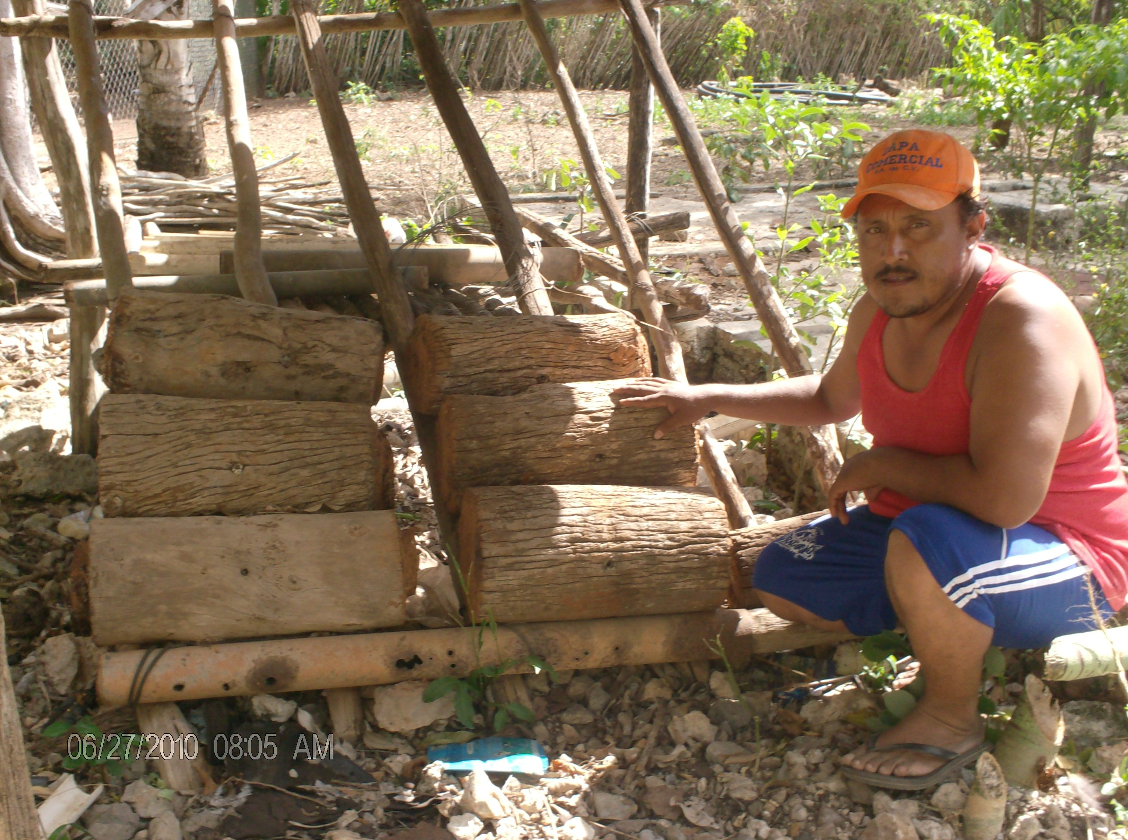
Imagen 2. Luis Alfonso Perera Tun con sus jobones (Chunkanán, Calkiní).
Foto: E. Negrín

La madera empleada con más frecuencia para elaborar los jobones procede de árboles como el ya’axniik (Vitex gaumeri Greenm), tzalam (Lysiloma latisiliqua A. Gray ex Sauvalle), pich o guanacaste (Enterolobium cyclocarpum (Jacq.) Griseb.), chakah (Bursera simaruba (L.) Sarg.), cedro (Cedrela sp) y zapote (Manilkara sp). Afirman quienes los elaboran, que son las especies maderables que las propias abejas eligen en el monte para anidar, y también señalan preferir maderas duras, pues resisten más el paso del tiempo. Se tienen noticias de jobones que han sido usados durante más de cien años. Algunos colmeneros dicen que ahora ya no se encuentran árboles con el diámetro adecuado para elaborar los jobones, pues para ello requieren tener una edad superior a los 50 años; por ello recurren a árboles más jóvenes y, por lo mismo, de diámetros menores de 30 cm. A los jobones se les inscribe con frecuencia una cruz sobre el orificio de acceso de las abejas. Otros trazos que también inscriben sobre la entrada de la colmena son círculos, cuadrados, quincunces y letras. Las funciones prácticas de estos diseños son dos: determinar la ubicación de la parte superior de la colmena en caso de que durante la cosecha o la división de colmenas hubiera alguna duda, e individualizar cada colonia.

Estudios recientes han planteado el uso de colmenas de “tecnología intermedia con bisagras”, en lugar de los jobones, con el objeto de facilitar su apertura y revisión con mayor regularidad. Estas nuevas colmenas permiten además una mayor higiene cuando se cosechan miel y cera (González , 2008, p. 76).
- Najil kab, casa de las abejas. Cuando hay más de cuatro jobones en los aleros de las casas, los mayas elaboran un colmenar en el traspatio (Sotelo, Álvarez y Guerrero, 2012, pp. 300-301). Se trata de un cobertizo, semejante a una casa tradicional maya, delimitado por cuatro postes de madera y techado con palma de guano. En su interior instalan una estantería simple de palos de madera, inclinada; vista de perfil, forma una especie de “X”. Los jobones son colocados de manera ordenada, simétrica, formando filas y columnas, con el frente hacia el sur, pues los extremos están orientados sobre un eje este-oeste. Conforme aumenta el número de jobones, se acomodan en el lado norte de la estantería. Las colmenas más antiguas son situadas en la parte inferior, y las más recientes, sobrepuestas (imagen 3).

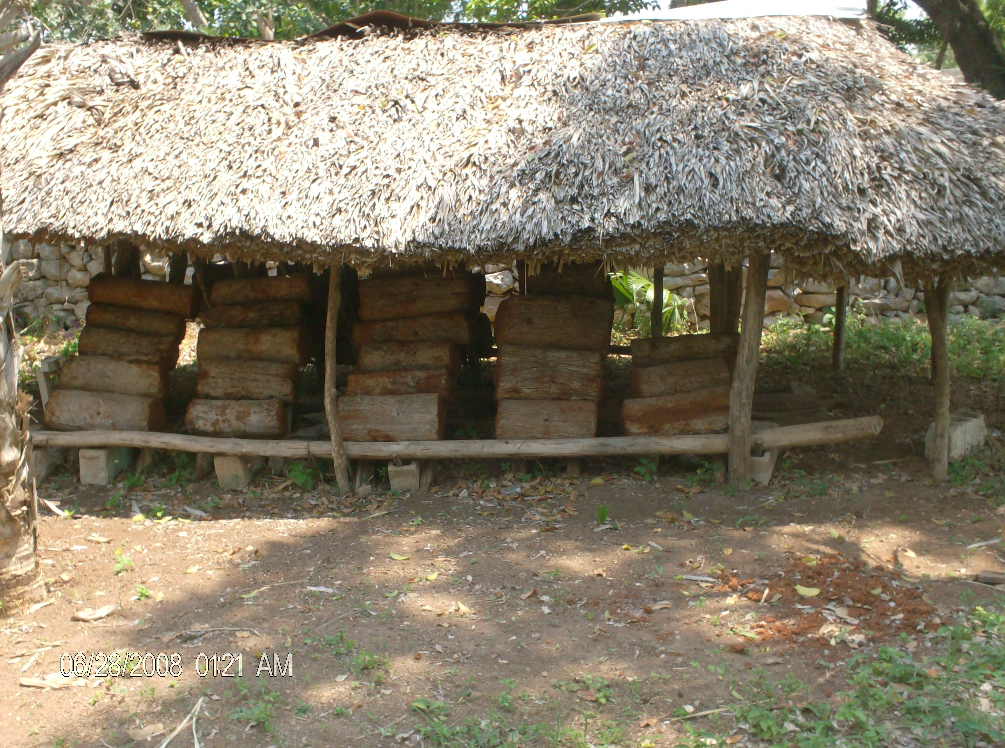IImagen 3. Meliponario de la sociedad de la Iglesia de Pucnachén, Calkiní.
Foto: E. Negrín

- Los productos de Xunaán kab: la miel y la cera.

Por lo que hace a los elementos inmateriales, distinguimos 4.
a) La etnoclasificación de las abejas:
Ejool (Cepahlotrigona sexmenie)
Sacxik (Fresiomellitta nigra)
Kantsak (Scaptotrigona pectoralis)
Choch (Partamona bilineata)
Uscab (Plebeya frontalis)

b) Los mitos de origen de abejas, colmenas y miel
Durante el desarrollo de la investigación de campo (cuyos resultados se abordan en páginas posteriores) en la comunidad de Chunkanán, municipio de Calkiní, uno de los colmeneros tradicionales, Luis Alfonso Perera Tun, comentó que “cuando una persona del pueblo moría, los meliponicultores debían cortar puntas de las pencas de henequén, formar cruces con ellas y colocarlas en cada uno de los jobones que tuvieran. Si esto no se hacía, corrían el riesgo de que sus abejas se fueran”. Esta creencia representa uno de los últimos ejemplos todavía vigentes en el pensamiento maya sobre el estrecho vínculo que hay entre abejas y hombres.
c) Las creencias en torno a las características de las abejas y las cualidades prácticas de sus productos
Propiedades curativas: en algunas de las recetas se menciona el componente “miel virgen”, que con seguridad se refiere a la miel recién extraída y también se mencionan los propios nidos de abeja y de avispa como ingrediente para la cura de enfermedades como la disentería; se recomendaba tomar el nido, quemarlo, tomar las crías, molerlas y administrar en bebida (Roys, 1976, p. 60).
d) Las prácticas rituales que se realizan en torno a las abejas, las colmenas y la cosechas, como el U hanli kab ya mencionado.

Consideraciones finales
Los datos del censo practicado permiten extraer las siguientes conclusiones:
- El reducido número de practicantes registrados representa un llamado de atención que concuerda con los planteamientos de los especialistas que han ubicado la meliponicultura en peligro de extinción (Quezada, May y González, 2001, pp. 160-167; Villanueva, Roubik y Collí, 2005, pp. 35-41). Es muy probable que estos sean los últimos registros de esta práctica milenaria en el estado de Campeche.
- El total de las personas registradas habitan en comunidades rurales ubicadas únicamente en tres de los 11 municipios del estado, localizados geográficamente en el área colindante con el estado de Yucatán, lo que muestra la reducida focalización de esta expresión.
- La participación de la mujer es mínima en la meliponicultura de la entidad, apenas se registraron 11 de un total de 41 practicantes.
- La mayoría de los meliponicultores registrados son personas mayores de 51 años y la falta de interés en continuar con la práctica por parte de las generaciones recientes, refuerza la preocupación por la inminente extinción de la misma.
La UNESCO señala que para mantenerse en vida, el patrimonio cultural inmaterial debe ser pertinente para su comunidad, recrearse continuamente y transmitirse de una generación a la siguiente. Puesto que salvaguardar el patrimonio, y en este caso la meliponicultura, no significa fijarlo o fosilizarlo en una forma “pura” o “primigenia”, pensamos que es posible brindar ayuda a los meliponicultores mayas mediante diversas medidas:
- Impartir cursos para fomentar la construcción de jobones (colmenas tradicionales), así como de tecnología intermedia con bisagras.
- Desarrollar talleres para difundir el manejo de abejas sin aguijón en los mismos jobones y en cajas (de tecnología intermedia con bisagras).
- Difundir entre los meliponicultores técnicas alternativas de alimentación para las abejas.
- Impulsar la creación de canales para comercializar miel y cera de abejas meliponas.
- Implementar programas que apoyen la participación de las mujeres en esta actividad.
- Diseñar una legislación orientada a establecer zonas protegidas en las que se conserve el habitat natural de las abejas meliponas.

Bibliografía

Ahmad, Yahaya (2006). The Scope and Definitions of Heritage: From Tangible to Intangible, International Journal of Heritage Studies 12(3): 292-300.

Álvarez, Cristina (1980). Diccionario etnolingüístico del idioma maya yucateco. Vol. I Mundo físico. México: Universidad Nacional Autónoma de México, Instituto de Investigaciones Filológicas, Centro de estudios mayas.

Arizpe, Lourdes (2009). El patrimonio cultural inmaterial de México. Ritos y festividades. México: H. Cámara de diputados LX Legislatura, Universidad Nacional Autónoma de México, Consejo Nacional para la Cultura y las Artes, Miguel Angel Porrúa.

Ayala, Roberto (1999). Revisión de las abejas sin aguijón de México (Hymenoptera: Apidae: Meliponini), Folia Entomológica Mexicana, 106: 1-123.

Carabias, Julia et al. (coords.) (2010) Patrimonio Natural de México. Cien casos de éxito. México: Comisión Nacional para el Conocimiento y Uso de la Biodiversidad.

Carbajal, Marco y Laura Huicochea (2010). Ceremonia del Wahil Kol en la comunidad de Ich Ek, Campeche; identidad y patrimonio cultural de los mayas peninsulares. En Patrimonio Biocultural de Campeche. Campeche, Campeche. ECOSUR: 83-101.

Faust, Betty (1998a). “Cacao Beans and Chili Peppers: Gender Socialization in the Cosmology of a Yucatec Maya Curing Ceremony”, Sex Roles, 39: 603-642.

Faust, Betty (1998b). Mexican Rural Development and the plumed serpent. Technology and maya cosmogony in the tropical forest of Campeche, México. Wesport, Connecticut: Berguin and Garvey.

Flores, María y Pérez, Manuel (2002). Evidencias arqueológicas del proceso de producción de la miel en dos sitios de la costa oriental, interpretaciones acerca de la importancia de este producto en la red comercial del altiplano, Los Investigadores de la Cultura Maya Tomo II(10): 429 - 441.

Gabriel, Marianne (2004). “Hicieron un sacrificio al modo antiguo... persistencia y adaptación en ceremonias de los mayas de la península de Yucatán”, Los investigadores de la Cultura Maya, pp. 419-423. Campeche: Universidad Autónoma de Campeche.

Garza, Mercedes de la (ed) (1983). Relaciones histórico geográficas de la gobernación de Yucatán. México: Universidad Nacional Autónoma de México, Instituto de Investigaciones Filológicas, Centro de Estudios Mayas, 2 vols.

González, Jorge (2008). Cría y manejo de abejas nativas sin aguijón en México. Mérida, Yucatán: Editado por Planeta Impresores S.A. de C.V.

González, Jorge y de Araujo, Chavier (2005). Manual de Meliponicultura Mexicana. Mérida, Yucatán: Facultad de Medicina Veterinaria y Zootecnia, Fundación Produce Guerrero A.C

González, Jorge, Quezada; Medina, José Luis y Moo, José (2010). Asignatura de meliponicultura: Cría y uso sustentable de las abejas nativas sin aguijón. Mérida: Universidad Autónoma de Yucatán.
.

González, Jorge y Quezada, José (2009). “Producción tradicional de miel: abejas nativas sin aguijón (trigonas y meliponas)” Biodiversidad y Desarrollo Humano en Yucatán, pp. 382-384, Durán García, Rafael y Martha Méndez González (eds.) Mérida, Yucatán: Consejo Nacional para el Conocimiento y Uso de la Biodiversidad (CONABIO), Centro de Investigación Científica de Yucatán A.C. y SEDMUA.

Hirose, Javier (2003). La salud de la tierra: el orden natural en el ceremonial y las prácticas de sanación de un médico tradicional maya. (Tesis de Maestría) Mérida, Yucatán: CINVESTAV-IPN Unidad Mérida.

Jong, Harriet J. de (1999). The land of corn and honey: the keeping of stingless bee (Meliponiculture in the ethno-ecologic enviroment of Yucatán (Mexico)and El Salvador. Utretch: Utrecht Universiteit.

Landa, Diego de (1973). Relación de las cosas de Yucatán. México, Porrúa.

Marcos, Javier (2004). “La tradición, el patrimonio y la identidad”, Revista de Estudios Extremeños, pp. 925-934.

Maldonado-Koerdell, Manuel (1979). Estudios etnobiológicos. I Definición, relaciones y métodos de la Etnobiología. En La Etnobotánica: tres puntos de vista y una perspectiva. Universidad Autónoma de Chapingo. Alfredo Barrera (Ed.). p. 15.

Millán, Saúl (2004). “Cultura y Patrimonio Intangible: Contribuciones de la Antropología” Patrimonio, Cultura y Turismo, 9: 57-72. México: Consejo Nacional para la Cultura y las Artes (CONACULTA).

Pérez, Maya (2004). “Patrimonio material e inmaterial. Reflexiones para superar la dicotomía”, Patrimonio, Cultural y Turismo, 9: 13-28. México: Consejo Nacional para la Cultura y las Artes (CONACULTA).

Quezada, José; May, William y González, Jorge (2001). “Meliponiculture in Mexico: problems and perspectives for development”, Bee World 82 (4): 160-167.

Roys, Ralph (1976). The Ethnobotany of the Maya. Philadelphia: Institute for the study of Human Issues.

Sotelo, Laura; Álvarez, Carlos y Guerrero, Ma. Elena (2012). “El cultivo tradicional de la abeja Melipona Beecheii. Una constante del huerto familiar entre los mayas de Yucatán”, El huerto familiar, pp. 293-321, Ramón Mariaca (ed.). Tabasco: Secretaría de Recursos Naturales y Protección Ambiental del Estado de Tabasco, El Colegio de la Frontera Sur.

Villanueva, Rogel; David Roubik y Wilberto Collí (2005). “Extintion of Melipona beecheii and traditional beekeeping in the Yucatan peninsula”, Bee Word 86(2): 35-41.

Villanueva, Rogel, Stephen Buchmann, Arthur James y Daivid Roubik (2005). Crianza y Manejo de la Abeja Xunancab en la Península de Yucatán. Chetumal, Quintana Roo: El Colegio de la Frontera Sur (ECOSUR).

UNESCO (2009). “Patrimonio inmaterial” en UNESCO Recuperado de http://www.unesco.org/culture/-Patrimonio Inmaterial

Cuerpo Académico de Patrimonio y Desarrollo Sustentable. Universidad Autónoma de Campeche. ednegrin@uacam.mx
Instituto de Investigaciones Filológicas. Centro de Estudios Mayas. Universidad Nacional Autónoma de México. biblos.2@att.net.mxd
Patrimonio cultural inmaterial o intangible.
Xunaán kab en lengua maya significa señora abeja o señora de la miel. Esta abeja ha sido denominada tambien Kolel kab, Yik’ il kab y Pol kab. El término maya kab, que tiene al menos tres acepciones: abeja, miel y tierra, es escrito por algunos autores con “c” (cab) y por otros con “k” (kab), forma esta última que se utiliza a lo largo de este trabajo.
La Etnobiología tiene a su cargo el estudio de la utilización de las plantas y animales en una región cualquiera, por un grupo humano definido que lo habita o viene a ella para obtenerlos (Maldonado-Koerdell, 1979, p. 2).
Comisión Nacional para el Conocimiento y Uso de la Biodiversidad.
Organización de las Naciones Unidas para la Educación, la Ciencia y la Cultura.
En los estados vecinos de Quintana Roo y Yucatán ya se han realizado censos similares, publicados en: Extintion of Melipona beecheii and traditional beekeeping in the Yucatán peninsula. Villanueva, R., Roubik, D., & Collí, W. (June de 2005). Bee Word , 86(2); Producción tradicional de miel: abejas nativas sin aguijón (trigonas y meliponas). Biodiversidad y Desarrollo Humano en Yucatán, pp. 382-384, Durán García, Rafael y Martha Méndez González (eds.) Mérida, Yucatán. Consejo Nacional para el Conocimiento y Uso de la Biodiversidad (CONABIO), Centro de Investigación Científica de Yucatán A.C. y SEDMUA, 2009.
Relación de las cosas de Yucatán. Landa, D. d., 1973. México: Porrúa.
The Ethnobotany of the Maya. Roys, R., 1976. Philadelphia: Institute for the study of Human Issues.
Manual de Meliponicultura Mexicana. González, J. y Araujo, C., 2005. Mérida, Yucatán; Crianza y Manejo de la Abeja Xunancab en la Península de Yucatán. Villanueva, R., Buchmann, S., James, A. y Roubik, D., 2005. Chetumal, Quintana Roo. ECOSUR; La salud de la tierra: el orden natural en el ceremonial y las prácticas de sanación de un médico tradicional maya”. Hirose, J., 2003. Mérida, Yucatán: Tesis de maestría; Ceremonia del Wahil Kol en la comunidad de Ich Ek, Campeche; identidad y patrimonio cultural de los mayas peninsulares. Carbajal, M. y Huicochea, L., 2010 en: Patrimonio Biocultural de Campeche. Campeche(Campeche) ECOSUR.
Najil kab, casa de las abejas, cuya descripción se encuentra en páginas posteriores.
El jobón es un tronco ahuecado que los mayas han utilizado como colmena, cuya descripción detallada aparece en páginas posteriores.
En los estados vecinos de Quintana Roo y Yucatán ya se han realizado censos similares, publicados en: Extintion of Melipona beecheii and traditional beekeeping in the Yucatán peninsula. Villanueva, R., Roubik, D., & Collí, W. (June de 2005). Bee Word , 86(2); Producción tradicional de miel: abejas nativas sin aguijón (trigonas y meliponas). Biodiversidad y Desarrollo Humano en Yucatán, pp. 382-384, Durán García, Rafael y Martha Méndez González (eds.) Mérida, Yucatán. Consejo Nacional para el Conocimiento y Uso de la Biodiversidad (CONABIO), Centro de Investigación Científica de Yucatán A.C. y SEDMUA, 2009.

